Matemáticas — 6.º Primaria — Control 2, modelo 4
Primer semestre — versión traducida al castellano
Nombre completo | Fecha | Grupo | Curso
 |  |  | 6.º Primaria
Nota: ____ / 20 Observación: ____________________ Firma padre/madre/tutor: ____________________

Objetivos
- Dominar la suma y la resta de números fraccionarios.
- Dominar la multiplicación y la división de números fraccionarios.
- Comparar y ordenar números fraccionarios.
- Calcular la superficie lateral y la superficie total de prismas rectos y cilindros.
- Ser capaz de conocer y realizar operaciones con el metro cúbico.
I. Suma y resta de números fraccionarios
1. Calcula:
a) 3/12 + 9/12 b) (1/2 + 1/3) − 1/8 c) (1/5 − 1/6) + 1/10
................................................................................................................................................
................................................................................................................................................
................................................................................................................................................
2. Problema.
Ahmed, Hamza y Omar quieren comprar un regalo para un amigo. El precio del regalo es 120 dh. Ahmed paga 1/3 del precio y Omar paga 2/5 del precio. Hamza paga el resto.
¿Qué fracción del precio representa lo que paga Hamza?
................................................................................................................................................
................................................................................................................................................
................................................................................................................................................
II. Multiplicación y división de números fraccionarios
1. Calcula y simplifica si es posible:
a) 1,5 × 3/21 b) 4/9 × 9/5 c) 2/7 ÷ 3/4 d) (3/5 + 2/3) × (5/4 − 1/2)
................................................................................................................................................
................................................................................................................................................
................................................................................................................................................
................................................................................................................................................
2. Problema.
Una asociación distribuyó 1800 cuadernos entre dos escuelas. La primera escuela recibió 3/4 de los cuadernos y la segunda recibió el resto.
¿Cuántos cuadernos recibió cada escuela?
................................................................................................................................................
................................................................................................................................................
................................................................................................................................................
III. Comparación y ordenación de números fraccionarios
1. Compara las fracciones siguientes usando <, > o =:
17/19 …… 14/19 45/12 …… 45/12 1 …… 72/65 1 …… 26/9
2. Ordena las fracciones siguientes de forma decreciente:
5/12 ; 3/4 ; 5/8 ; 13/24 ; 7/4 ; 5/2
................................................................................................................................................
................................................................................................................................................
................................................................................................................................................
IV. Superficie lateral y total de prismas rectos y cilindros
1. El sólido ABCDEFGH es un paralelepípedo rectángulo. Calcula:
a) La superficie lateral. b) La superficie total.
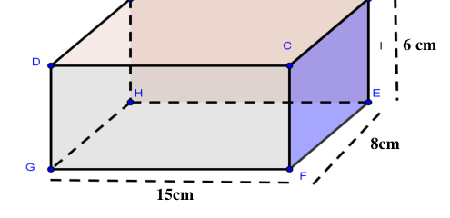
................................................................................................................................................
................................................................................................................................................
................................................................................................................................................
................................................................................................................................................
2. Queremos pintar las paredes interiores de un depósito con forma de cilindro recto de radio r = 3 m y altura h = 12 m, como se muestra en la figura.
Calcula la cantidad de pintura necesaria para pintar las paredes laterales del depósito, sabiendo que 1 kg de pintura es suficiente para 4 m².
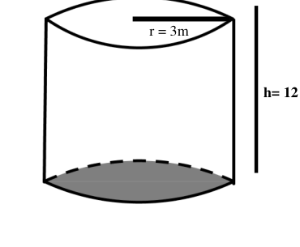
................................................................................................................................................
................................................................................................................................................
................................................................................................................................................
................................................................................................................................................

V. Operaciones con el metro cúbico
1. Convierte a la unidad indicada:
2 m³ = …………… dm³
25 dm³ 3,5 cm³ = …………… m³
3/5 m³ = …………… mm³
................................................................................................................................................
................................................................................................................................................
2. ¿Cuántos cubos pequeños de volumen 1 cm³ necesitamos para llenar esta caja?




